Gvido Tartalja
OCENE (prilagođeno)

ACA: (Hoda po sobi, čita naglas i preslišava se.) Vuk Karadžić rodio se u Tršiću hiljadu sedamsto osamdeset sedme. (Ponavlja napamet.) Vuk Karadžić rodio se u Tršiću hiljadu sedamsto osamdeset sedme. (Čita.) Prvo obrazovanje dobio je u manastiru Tronoši...(Trgne ga zvonce. Otvara vrata.)
TETKA MICA: (Ulazi.) Zdravo, Aco!
ACA: Dobar dan, tetka Mico.
TETKA MICA: Je l' ti mama nije kod kuće?
ACA: Nije. Izašla je u kupovinu.
TETKA MICA: Dobro. A kako si ti?
ACA: Hvala na pitanju, dobro sam.
TETKA MICA: Jesu li vam saopštili ocene za prvo polugodište? Znam da pre mesec dana nisi dobro stajao sa srpskim i matematikom. Koje ocene imaš sada?
ACA: Iz srpskog i matematike imam četiri.
TETKA MICA: O, pa lepo. E onda čekaj da te častim. Zaslužio si. (Vadi novac iz novčanika i daje mu.) Evo ti, pa kupi čokoladu.
ACA: Hvala, tetka Mico.
TETKA MICA: Ništa, ništa. Pozdravi mamu i tatu.
ACA: Hoću. I hvala. Do viđenja.
TETKA MICA: Do viđenja.
ACA: (Zatvara vrata za tetka Micom, uzima knjigu pa opet čita i preslišava se, trgne ga zvonce. Otvara vrata.) A ti si, mama. Zdravo!
MAMA: Zdravo! (poljubi ga.)
ACA: Maločas je ovde bila tetka Mica. Pozdravila te je i dala mi je ovo. (Pokazuje novac.) Da kupim čokoladu.
MAMA: A zašto?
ACA: Da me časti za ocene.
MAMA: Pa to si ti nju nešto slagao. Jesi li joj kazao da imaš dvojku iz srpskog i dvojku iz matematike?
ACA: Ja sam to dvoje sabrao. Dva iz srpskog i dva iz matematike. Toliko matematike znam ja i pored dvojke: da dva i dva čine četiri.
MAMA: (Zabrinuto.) Crni sine, daleko ćeš ti dogurati sa tvojom matematikom.
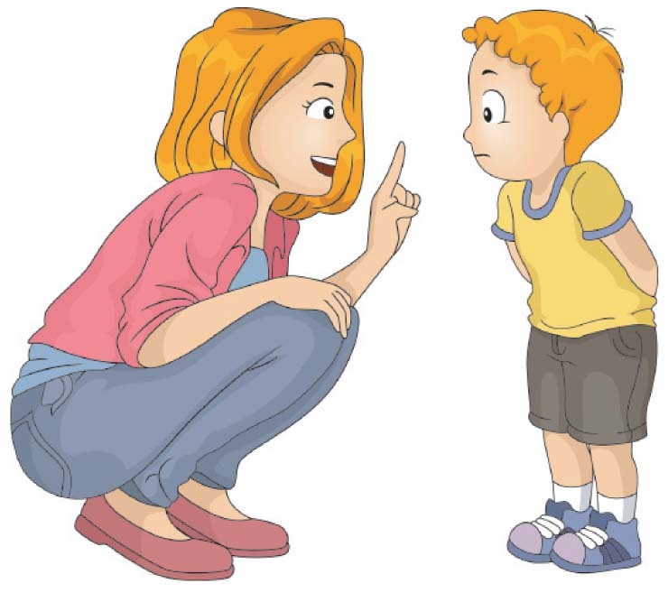

OTKRIVAMO NOVE REČI:

naglas – govoriti glasno da se čuješ
polugodište – prvi deo školske godine
častiti – dati nekome nešto na poklon
slagati – prevariti
daleko dogurati – otići, stići do nečega
preslišavati se – proveravati svoje znanje,
ponavljati ono što učimo

UČIMO NEŠTO NOVO: Dramski tekst se izvodi na sceni. Napisan je u obliku razgovora (dijaloga). Tekst je podeljen na uloge. Uloge se obeležavaju velikim slovom (ACA, TETKA MICA, MAMA...). U zagradama se objašnjava šta ko treba da radi dok glumi svoj deo teksta. Zapamti!

